*Курсов проект: Broker company*

**1.Цели**

Проект има за цел да представи работата на една компания, за брокери, чийто софтуер е предназначен за вътрешно ползване от служителите на компанията. Компанията назначава професионалисти от различните области, които се обединяват , за да създадат желания от клиента продукт.

**2.Основни етапи в реализацията на проекта**

* Изготвяне на план на проекта и създаване на GitHub Repository
* Създаване на базата от данни
* Създаване на услугите, които компанията предлага
* Запълване на базата данни с информация(seeder)
* Създаване на форм приложение
* Създаване на конзолно приложение

3.Използвани технологии

* Работа с Visual Studio
* Работа с MS SQL, SSMS
* NuGet Package Entity Framework
* Работа с GitHub

4. **База от данни**

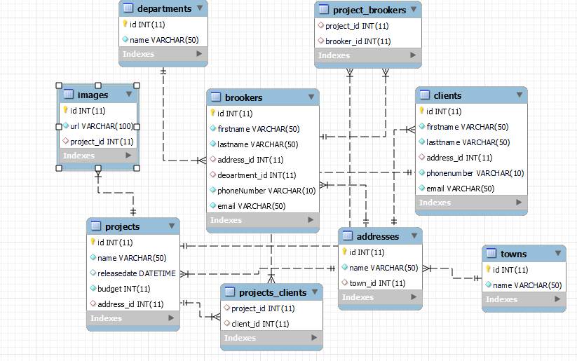

**5.Форм приложението**

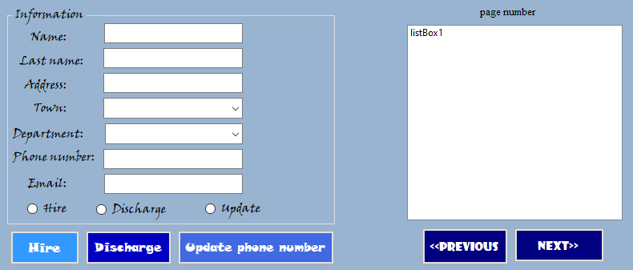

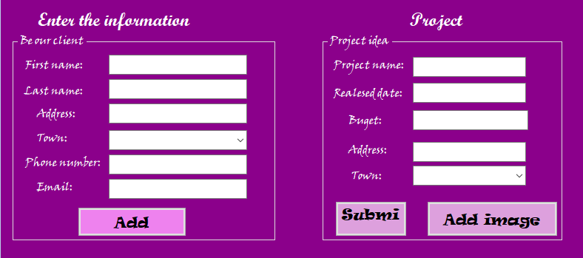

6.Методи

